Преподаватель | Леконцева Елена Леонидовна
Учебная дисциплина | Методика преподавания ритмики
Специальность | 53.02.07 Теория музыки
Курс | 3
Дата занятия | 11.05.2020

Гимнастические упражнения
Автором гимнастических упражнений на ритмике стал Э.жак Далькроз, именно он ввел это понятие. Тренировка движения занимает значительное место на занятиях по ритмике. Она имеет целью содействие правильному формированию детского организма и развитие основных двигательных навыков.
В занятиях с детьми дошкольного возраста особое значение имеет воспитание основных движений— ходьбы, бега, прыжков. Ввиду того, что большинство ритмических упражнений строятся именно на этих движениях, необходимо с первых же занятий настаивать на правильном выполнении каждого движения. Помимо того детям даются и специальные гимнастические упражнения, как отдельные, имеющие задачей тренировку какого-либо движения. Эти упражнения являются обычно подготовкой к более сложному виду — ритмизированным гимнастическим упражнениям, построенным на основе определенного музыкального произведения, связанным с характером, строением и динамикой музыкального произведения. Также детям даются комплексные гимнастические упражнения, построенные по типу утренней зарядки: в него входят различные упражнения, вовлекающие в движение по возможности большее число групп мышц. Каждый комплекс гимнастических упражнений строится на музыке одного композитора. Пьесы вводятся постепенно, по одной на каждом уроке, таким образом за 1,5-2 месяца выстраивается большой функциональный блок для проработки всех групп мышц. Однако такие упражнения отнимают достаточно много времени от урока, поэтому использовать их нужно дозированно или совмещать гимнастические упражнения с музыкально-ритмическими задачами.
При составлении гимнастических упражнений не выпускается из вида основная цель занятий — развитие музыкальности и чувства ритма у детей. Соответствие движения характеру, темпу, динамике музыкального сопровождения содействует выразительности движения и дает возможность одновременно с тренировкой движения осуществлять также задачи музыкального воспитания.
Рассмотрим комплекс гимнастических упражнений из пособия Лифиц. Прочитайте методические комментарии, сыграйте музыку и выполните данные упражнения. Напишите свои мысли по поводу такого рода комплексов:
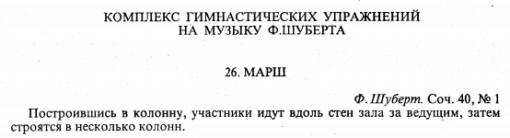
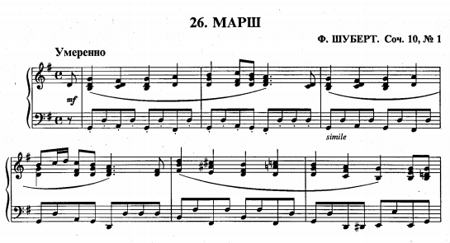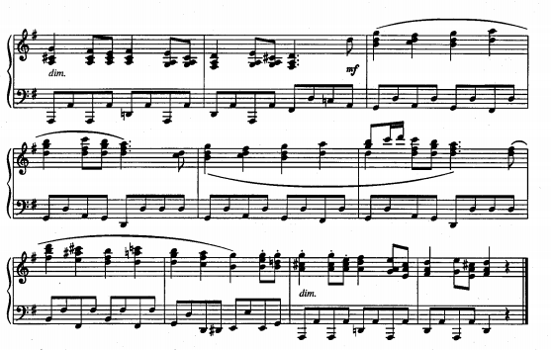
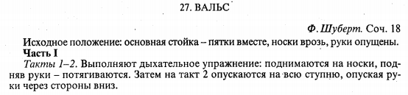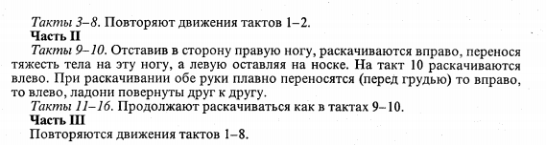
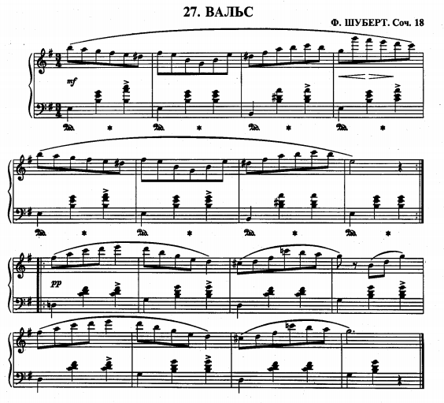
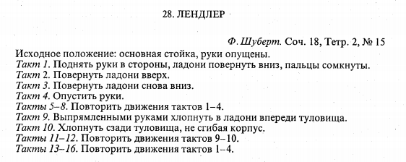
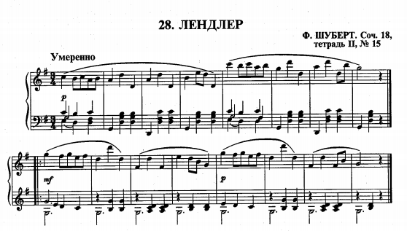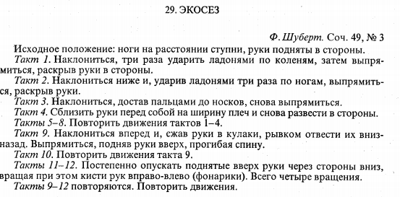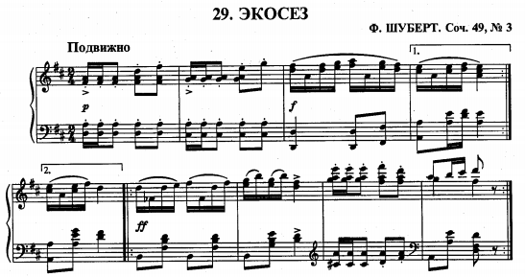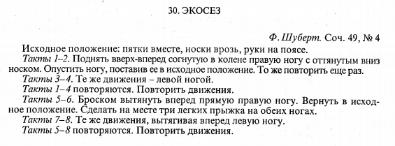
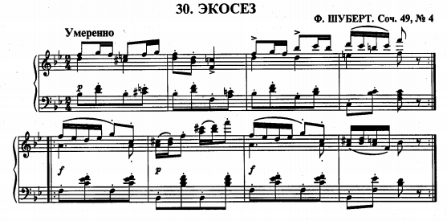
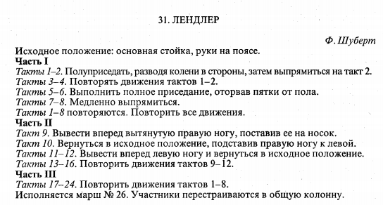
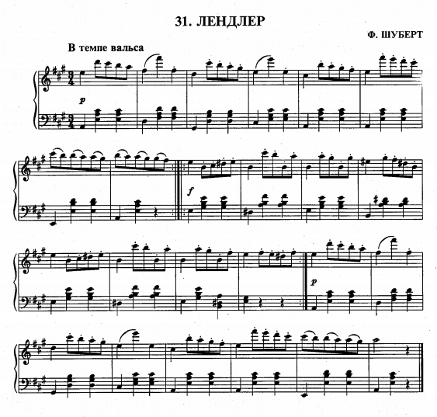
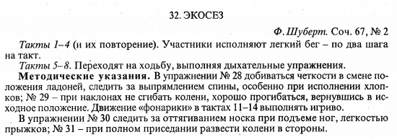
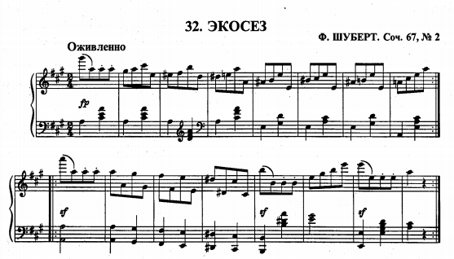

Найти комплексы гимнастических упражнений можно в:
- Заводина, Степанова «13 гимнастик»
- Андреева, Конорова «Первые шаги в музыке»
- Конорова «Ритмика»
- Лифиц «Ритмика»

Помимо комплексов гимнастических упражнений можно проводить гимнастические упражнения в виде разминки в начале и в конце урока, заменяя тем самым марш. В этом случае музыку нужно выбирать задорную, интересную и яркую, так как она будет открывать ваш урок. Предлагаю вам несколько вариантов музыкальных примеров (аудио прилагается) для сочинения гимнастической разминки для начала урока. Записать на видео ваш вариант разминки и прислать мне.
При продумывании движений важно помнить:
- нужно проработать все конечности и группы мышц
-нужно начинать разминку с ног и постепенно подниматься выше
- движения для головы щадящие, очень осторожные и медленные
- движения должны совпадать с музыкой.

